Onderzoek koptelefoon.
Constructieleer Veren (opdracht 1)
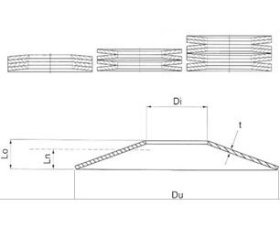
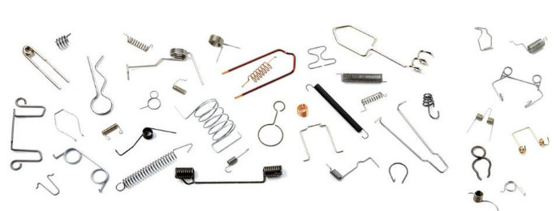
Sven Epker. 27/6/2019

Voorwoord.
Voor ons 2de project van leerjaar 3 gaan wij een koptelefoon maken, dit doen wij met gebruik van diverse veer en verbinding technieken.
Voor Constructieleer maak ik gebruik van mijn 3 concepten die allemaal minstens 1 verschillend veer en verbinding technieken gebruiken. Dit kan een Staalband zij, omgoten met kunststof, een ‘’verende’’ houtsoort, een trekveer die je terugziet of eventueel ander voorgespannen materiaal. Deze concepten moeten uiteraard in een lijn liggen met de gemaakte concepten (ontwerp, brand, moodboard) die ik nu al hanteer.
Deze concepten en bijbehorend onderzoek komen terug in dit projectverslag ook zal ik kijken hoeveel veerkracht je eigenlijk nodig hebt om een koptelefoon comfortabel te laten zitten.

Veel gebruikte veermanieren.
Over het algemeen word een bladveer heel vaak toegepast in een koptelefoon, ze woorden namelijk gebruikt om druk op te kussens te zetten zodat tegen je oren/hoofd woorden aangedrukt, vaak zie je deze veren niet, maar hoe goedkoper ze worden hoe vaker je ze ziet zitten het hangt dus van je smaak af of je ze wilt zien of niet.
Voordelen van een bladveer in een koptelefoon:
- Bladveren zijn voornamelijk gemaakt om in axiale richting als de ruimte beperkt is.
- Je kan het in meerdere vormen verkrijgen.
- Het is eenvoudig te produceren en dus ook goedkoop.
Nadelen van een bladveer in een koptelefoon:
- Bij overspanning heb je kans dat hij vervormt en daarmee zijn veerkracht verliest.
- Zoals eerder vernoemt hangt van je smaak af maar is meestal niet mooi genoeg om uit te laten steken.
Materiaal bladveer:
- RVS, X12 CrNi 17 7, 1.4310
- C-75 verenbandstaal
- CuSn 6 fosforbrons

Naast Bladveren heb je ook Draadveren die je soms langs ziet komen in een koptelefoon. Deze woorden vaak voor dezelfde functies gebruikt als Bladveren, namelijk het aanbrengen van druk op de kussen zodat hij goed tegen je oren/hoofd aan zit, daarmee worden ze dus nu allebei gebruikt als drukveren.

Voordelen van Draadveren in een koptelefoon:
- Een Draadveer is eenvoudig te produceren en is daarom ook goedkoop
- Is in meerdere vormen verkrijgbaar
- Veel kracht nodig voor blijvend vervormen
- Bij vervorming is het herstelbaar
Nadelen van Draadveren in een koptelefoon:
- Bij grotere uitrek word de spanning groter
- Heeft een hoge spanning waardoor het oncomfortabel kan gaan zitten
- Is minder makkelijk te verwerken in een hoofdband en is dus bijna altijd zichtbaar
Materialen Draadveren:
- Inconel X750
- Fosforbrons
- Roestvast verenstaal: RVS 302,
- RVS 316.
- Chroom-Vanadium
- Chroom-Silicium
- Klasse-SH Verenstaal (ook wel Klasse-C genoemd) vanaf 2 mm.
- Klasse-DH Verenstaal tot 2 mm.
In een koptelefoon zitten soms ook knoppen daar wordt vaak gebruik gemaakt van bladveren maar ook wordt daar gebruikt gemaakt van schotelveren. Deze veren leveren spanning op de knop die daardoor strak tegen de buitenwant aan blijft. Ook zorgt hij ervoor dat als je hem indrukt hij elke keer weer teruggaat naar zijn begin positie.
Voordelen van een drukveer in een koptelefoon:
- Is in veel maten verkrijgbaar.
- Kan makkelijk bevestigd worden/in plaats gehouden worden.
Nadelen van een drukveer in een koptelefoon:
- Heeft meer ruimte nodig dan een plaatveer.
- Heeft esthetisch geen waarde dus wil je hem niet laten zien indien mogelijk.

Verwerking in het design.
Bladveer.
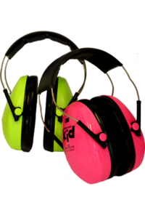
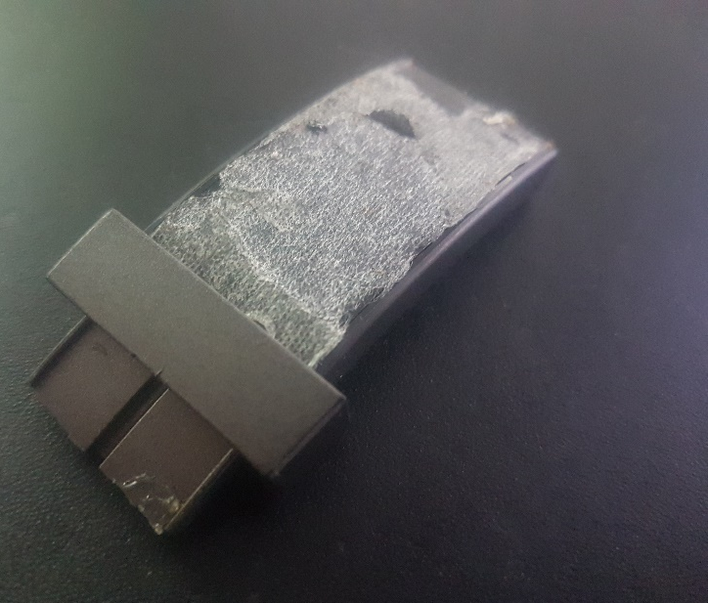
Na zorgvuldig onderzoek ben ik erachter gekomen dat je het vaakst een bladveer terug ziet komen in een koptelefoon en nu dat wij de voor en nadelen hiervan weten kunnen wij gaan kiezen hoe en wat we gaan gebruiken, zelf heb ik mijn JBL uit elkaar gehaald om te kijken hoe deze in elkaar zat. Zoals je hier kan zien is dit het onderdeel waar de bladveer aan vast zat (het witte is de lijm) daarna zijn ze er met een soort schuim overheen gegaan en eronder nog een dun laagje plastic met de draad erdoorheen, vervolgens nog alles bedekt met een laagje leer. Dit doen ze wel vaker omdat het namelijk een eenvoudige en goedkope manier is om de koptelefoon te maken en om de bladveer weg te werken sinds het maar een dun oppervlakte is.
Draadveer.
Bij een koptelefoon waar gebruik word gemaakt van een draadveer laten ze deze vaak in het zicht. Dat komt doordat het een goedkope oplossing is en veel mensen ergeren zichzelf er niet aan zolang het maar comfortabel zit soms wordt hij gedeeltelijk bedekt maar soms zie je de draadveer ook compleet. Er is ook veel verschil qua draadveer gebruik in koptelefoons bij de ene is hij dikker dan de andere ook worden er niet altijd zo al je hiernaast ziet 2 draden gebruikt maar 1 waardoor hij veel makkelijker van het hoofd afglijdt maar gelukkig is er heel vaak wel een band bij aangesloten dier de druk voldoende verdeeld waardoor hij niet van je hoofd afglijdt.
Drukveer
Voor de knoppen zoals de aan/uitknop (soms dezelfde knop als de bluetooth knop) van de koptelefoon worden er vaak drukveren gebruikt nu zijn er gevallen dat de schotelveer ook vaak wordt gebruikt maar het hangt er maar net van af hoeveel ruimte je over hebt voor de veer en of dat het bij je design past.

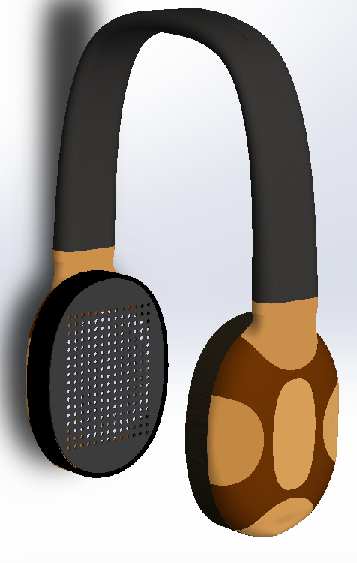
Mijn Concept

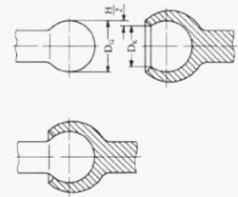
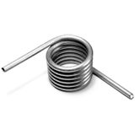
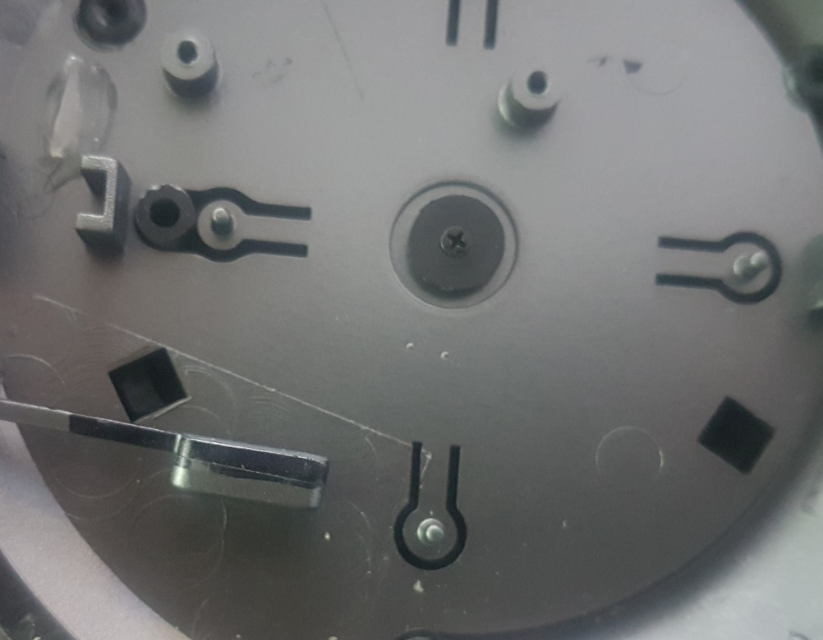
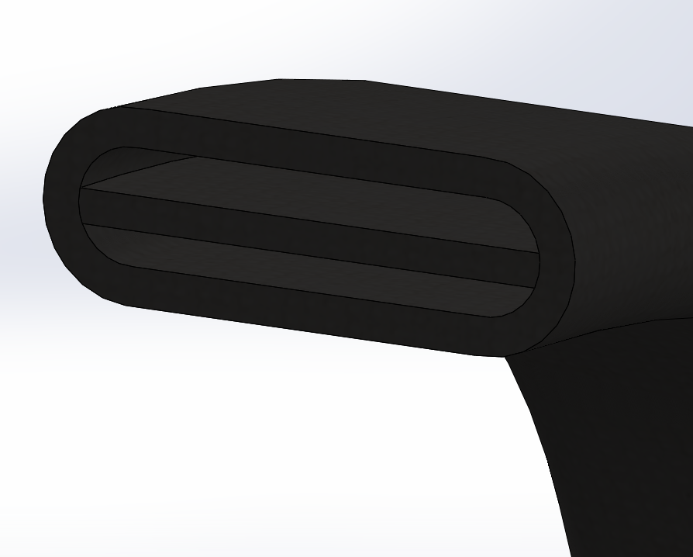
Als derde veermethode heb ik een socket kogel klikverbinding met een torsieveer er in deze connectie wordt gemaakt tussen hoofdband en oorschelp, deze methode heeft wat aanpassingen nodig van hoe je het standaard krijgt maar hierdoor vormen de oorschelpen wel altijd mee met je gezicht.
(Ook heb ik nog de druk veer voor de knopjes maar ik vond deze belangrijker om te laten zien.)
Mijn eerste veermethode is een bladveer in de band van de koptelefoon deze biedt stevigheid en zorgt ervoor dat hij niet zal breken.
De originele bedoeling van mijn koptelefoon band is dat hij van een zachter metaal gemaakt wordt die makkelijker te buigen is zodat de bladveer hem in positie houdt ook wou ik er nog een laag leer omheen wikkelen net zoals ze vroeger deden met de handvaten van zwaarden maar dan wil ik wel de zachte laag in het leer behouden zodat het nog wel comfort biedt.
Als tweede veermethode heb ik een veerbalkje verwerkt die je ook hebt in de JBL die ik uit elkaar gehaald heb (sinds ik niet fantastisch ben met CAD laat ik de foto zien van de JBL zodat je ziet wat ik bedoel) ik gebruik ze om de hoeveelheid onderdelen te beperken en omdat deze redelijk makkelijk te spuitgieten zijn.

